**Часть 1.**

Решите аналитически задачу линейной регрессии для следующего набора данных (𝑥𝑖,𝑦𝑖), аналогично тому, как это было сделано в лекции: (0,0), (1,1), (2,3).

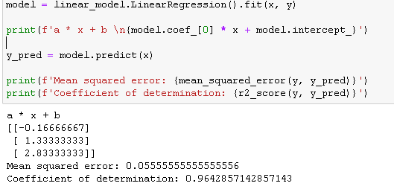

Модель линейной регрессии L1 подходит лучше всего, она необходима для очистки данных от шума.